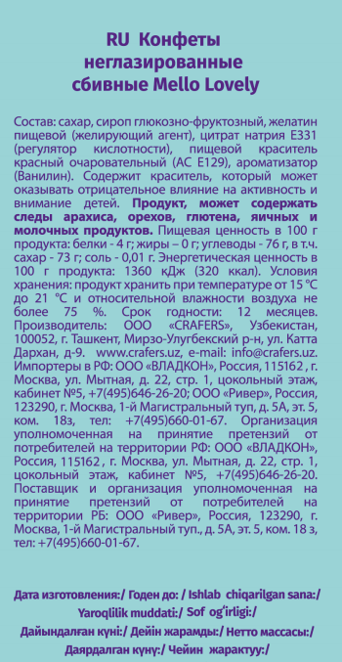
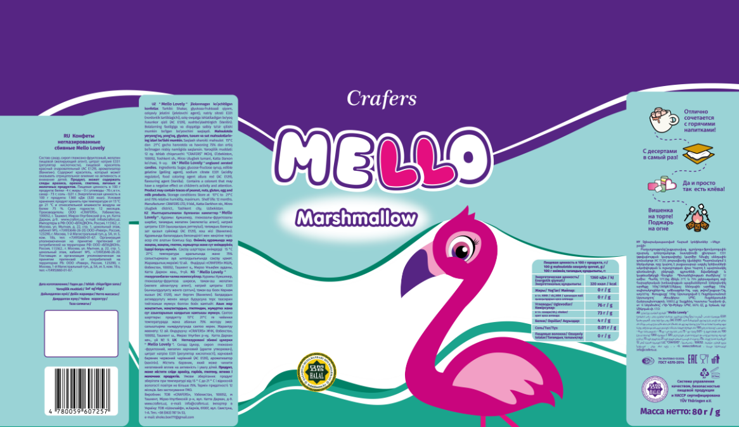

Текст на Единице продукта – Text on the Product Unit
Конфеты неглазированные сбивные «Маршмеллоу MELLO», 80г, ТМ «CRAFERS» .
Состав: сахар, глюкозно-фруктозный сироп, желатин пищевой (говяжий), регулятор кислотности (цитрат натрия (Е331) ≤1,8мг/кг), пищевые красители (Е129) ≤30мг/кг, ароматизатор, идентичный натуральному (ванилин). Пищевая и энергетическая ценность в 100 г продукта: 1360 кДж (320 ккал); жиры: 0г, углеводы: 76 г, в т.ч. cахара: 73 г, белки: 4 г, соль: 0,01 г. Хранить при температуре от +15 °С до +21 °С и относительной влажности воздуха не более 75% в дали от непосредственных источников тепла/прямых солнечных лучей, запаха, влаги. Содержит краситель, который может оказывать отрицательное влияние на активность и внимание детей. Не рекомендуется к употреблению детям до 3-х лет.
Изготовитель/ производитель и адрес компании: ООО "CRAFERS" Узбекистан, 100052, г. Ташкент, Мирзо-Улугбекский р-н, ул. Катта Дархон, д.9, 41.334861°, 69.307861°Фактическое местонахождение производства: Республика Узбекистан, 100052, г. Ташкент, Мирзо-Улугбекский р-н, ул. Катта Дархон, д.9. Импортер и организация, принимающая претензии на территории РФ: ООО «АТВ Групп», 141006, Московская область, город Мытищи, Проспект Олимпийский, вл. 29, стр. 2 пом:32. Офис 2. Тел: +7 (958) 182-06-85. Дата изготовления/упаковки/ сроки годности, масса (нетто)/партия: указаны на потребительской упаковки.
Срок хранения (реализации): 12 месяцев от даты изготовления при соблюдении условий хранения. После вскрытия упаковки употребить в течении 24 часов в пределах срока годности.
Масса нетто: 80г.


Текст на транспортной упаковке продукта – Vitrin üzerindeki metin (ürünün grup ambalajı
Конфеты неглазированные сбивные «Маршмеллоу MELLO», 80г, ТМ «CRAFERS».
Состав: сахар, глюкозно-фруктозный сироп, желатин пищевой (говяжий), регулятор кислотности (цитрат натрия (Е331) ≤1,8мг/кг), пищевые красители (Е129) ≤30мг/кг, ароматизатор, идентичный натуральному (ванилин). Пищевая и энергетическая ценность в 100 г продукта: 1360 кДж (320 ккал); жиры: 0г, углеводы: 76 г, в т.ч. cахара: 73 г, белки: 4 г, соль: 0,01 г. Хранить при температуре от +15 °С до +21 °С и относительной влажности воздуха не более 75% в дали от непосредственных источников тепла/прямых солнечных лучей, запаха, влаги. Содержит краситель, который может оказывать отрицательное влияние на активность и внимание детей. Не рекомендуется к употреблению детям до 3-х лет.
Изготовитель/ производитель и адрес компании: ООО "CRAFERS" Узбекистан, 100052, г. Ташкент, Мирзо-Улугбекский р-н, ул. Катта Дархон, д.9, 41.334861°, 69.307861°Фактическое местонахождение производства: Республика Узбекистан, 100052, г. Ташкент, Мирзо-Улугбекский р-н, ул. Катта Дархон, д.9. Импортер и организация, принимающая претензии на территории РФ: ООО «АТВ Групп», 141006, Московская область, город Мытищи, Проспект Олимпийский, вл. 29, стр. 2 пом:32. Офис 2. Тел: +7 (958) 182-06-85. Дата изготовления/упаковки/ сроки годности, масса (нетто)/партия: указаны на потребительской упаковки.
Срок хранения (реализации): 12 месяцев от даты изготовления при соблюдении условий хранения. После вскрытия упаковки употребить в течении 24 часов в пределах срока годности.
Упаковка 1 короб содержит: 33шт (1 шт. - 80 г)).

